Муниципальное бюджетное дошкольное образовательное учреждение детский сад № 20 пос.Степной муниципального образования Кавказский район

Консультация для родителей «Знакомим детей со временем»
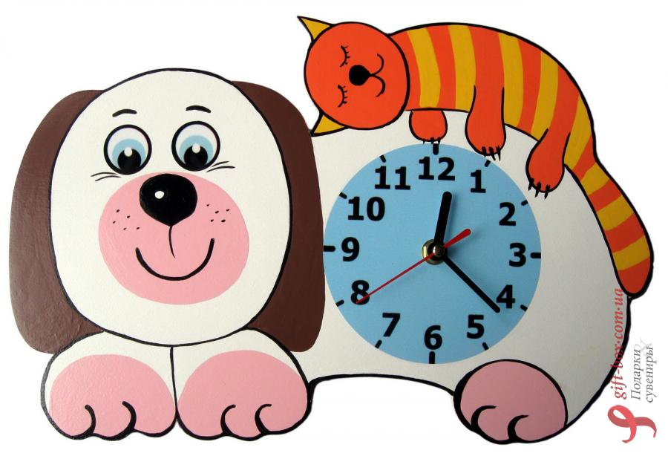

Подготовила воспитатель:
Щеблыкина К.А
Время – это одна из важных составляющих реальности, в которой мы существуем.
Прежде чем начать учить детей определять время по часам, рассказывать им, что такое «сутки», «неделя», «месяц», «год», надо познакомить их с понятиями «сначала» и «потом». Это можно сделать общаясь с ребёнком в течение дня, играя и занимаясь с ним. Познакомьте ребёнка с названиями частей суток. В течение дня говорите, что было утром, а что будет вечером. Для закрепления знаний о частях суток используйте картинки с их изображением. Если вам не попались подходящие картинки в детских книгах, сделайте их сами – сфотографируйте (нарисуйте) один и тот же вид в разное время суток (например, вид из вашего окна). За столом употребляйте слова «завтрак», «обед» и «ужин», связывая их с соответствующим временем дня. Говорите ребенку, что все завтракают утром, обедают днем, а ужинают вечером.
Для закрепления знаний прочитайте ребенку отрывки из стихотворений, в которых описываются практические действия или картины природы, характерные для каждого времени суток. Попросите ребёнка:
- рассказать по картинкам, какое время суток изображено, что бывает в это время суток в природе (с солнцем, небом, животными, с людьми с ним самим;
- пояснить, что бывает сначала, а что потом;
- расположить картинки в нужном порядке (слева направо) .
Если ребёнку сложно расставить картинки, сделайте это сами и поясните свои действия. А детям только остаётся правильно разложить стрелочки, нарисованные на маленьких листочках, показав, что бывает сначала, а что потом. Читающим детям можно предложить расставить около картинок подписи (на карточках) или расставить подписи в нужном порядке. Если ребёнок умеет считать и знаком с цифрами, научите его определять время по часам. Чтобы научить маленького ребенка (дошкольника) времени, изготовьте из плотного яркого картона большие часы с подвижными стрелками. Не нужно знакомить с такими сложными понятиями, как «четверть часа», «без десяти два». Достаточно объяснить ему, что час — это целый круг, который проходит длинная стрелочка, а с помощью короткой мы узнаем, сколько сейчас часов. Обязательно покажите крохе, что стрелки движутся строго в одном направлении.
Обратите внимание малыша на визуальную разницу между стрелками, расскажите, в чем различие их функций. Научить дошкольника часам можно, сначала выставляя ровное время, например, 2 часа. Пусть кроха сам попробует ответить, сколько часов показывают стрелки, и самостоятельно выставит названное вами время.Маленького ребенка можно научить определять половину часа, 5, 10, 15 минут. Объясните, что короткая стрелка, передвигаясь от цифры к цифре, проходит 5 минут. Две цифры она проходит уже за 10 минут и т. д. Прочертив карандашом линию через числа 12 и 6, покажите ребенку, что такое полчаса.

ДОПОЛНИТЕЛЬНЫЕ МЕТОДЫ ОБУЧЕНИЯ

Эффективно научить своего малыша определять время по часам можно и другими действенными способами.
- Нарисуйте часы вместе с ребенком. Удобно делать это на одноразовой бумажной тарелке. Самостоятельно изображая циферблат и стрелки, малыш быстрее поймет и запомнит работу часов.
- Периодически включайте ребенку развивающие мультфильмы, обучающие времени. По мнению специалистов, зрительное восприятие информации малышом дает больший эффект, чем слуховое.
- Используйте время в процессе игр. Пусть игрушки «живут» по часам. Чаще говорите: «кукла проснулась в 8 утра», «мишка пошел на прогулку в 12:30», «машины приехали в гараж в 11:15».

ПОЛЕЗНЫЕ СОВЕТЫ ПРИ ОБУЧЕНИИ

Если ваш малыш освоил игрушечную модель часов, переходите к настоящей. Заостряйте его внимание только на основных моментах, не останавливаясь на всех тонкостях определения времени. Обучение нужно проводить каждый день, чтобы закрепить появившиеся у ребенка навыки, иначе он быстро забудет их, и весь процесс придется повторять с нуля.

КАК ЗАКРЕПИТЬ РЕЗУЛЬТАТ?

Каждый день просите ребенка посмотреть, какое время показывают часы. Чаще задавайте ему вопросы: «во сколько ты проснулся?», «сколько времени ты делал уроки?» и т. д. Можно просить малыша помочь маме в течение определенного времени, например, 5 минут последить за кашей на плите. Кроха никогда не откажется от такого задания!
Ни в коем случае не пытайтесь научить ребенка времени через силу. Проводите уроки ровно столько, сколько малыш проявляет интерес. Всю пройденную теорию закрепляйте примерами из вашей жизни. Связывайте время с событиями, которые знакомы и интересны ребенку (просмотр мультфильмов, купание, прогулка во дворе). Если вы не станете торопить своего кроху в освоении сложной для него науки, результат будет очень эффективным.

